
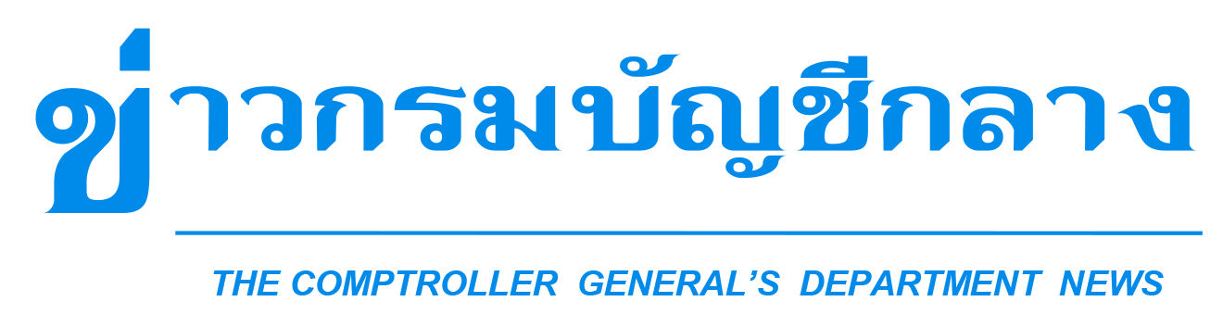

กลุ่มงานประชาสัมพันธ์ สำนักงานเลขานุการกรม กรมบัญชีกลาง ถนนพระรามที่ ๖ แขวงพญาไท เขตพญาไท กรุงเทพฯ ๑๐๔๐๐ โทร. ๐-๒๑๒๗-๗๐๐๐ www.cgd.go.th
ฉบับที่ 99/2563 วันที่ 10 กันยายน 2563

กรมบัญชีกลางพร้อม!! สนับสนุนส่วนราชการ เบิกจ่ายเงินในช่วงใกล้สิ้นปีงบประมาณ
เพื่อให้การใช้จ่ายเงินงบประมาณฯ รวดเร็ว ถูกต้อง เป็นไปตามเป้าหมายที่กำหนด

นายภูมิศักดิ์ อรัญญาเกษมสุข อธิบดีกรมบัญชีกลาง เปิดเผยว่า ช่วงใกล้ถึงสิ้นปีงบประมาณในแต่ละปี ส่วนราชการ รัฐวิสาหกิจ และหน่วยงานอื่นของรัฐหลายแห่ง ต้องเร่งดำเนินการบันทึกรายการเข้าสู่ระบบ GFMIS เกี่ยวกับการเบิกจ่ายเงินจากคลัง และการนำเงินส่งคลัง ให้แล้วเสร็จภายในระยะเวลาที่กำหนด ดังนั้น เพื่อให้หน่วยงาน สามารถเตรียมการและดำเนินการขอใช้จ่ายเงินงบประมาณ รวมถึงบันทึกรายการในระบบ GFMIS ได้อย่างถูกต้องและครบถ้วน กรมบัญชีกลางจึงกำหนดให้หน่วยงานดำเนินการ ดังนี้
1. รายการขอเบิกในระบบ GFMIS การบันทึกข้อมูลใบสั่งซื้อสั่งจ้าง (PO) รายการขอเบิกเงิน รายการปรับหมวดรายจ่าย และรายการเบิกหักผลักส่งในระบบ GFMIS ให้ดำเนินการให้แล้วเสร็จภายในวันที่ 30 กันยายน 2563 และตรวจสอบรายการขอเบิกในระบบ GFMIS ด้วยคำสั่งงาน Y_DEV_80000034 : รายงานติดตามสถานะขอเบิกผ่าน GFMIS Terminal หรือรายงานติดตามสถานะขอเบิก ผ่านระบบ GFMIS Web Online เพื่อตรวจสอบสถานะของเอกสารขอเบิก การอนุมัติเอกสารขอเบิก และการประมวลผลสั่งจ่ายเงิน
2. เบิกเกินส่งคืน กรณีที่หน่วยงานมีเงินเบิกเกินส่งคืน และประสงค์จะนำเงินงบประมาณดังกล่าวไปใช้ให้ทันภายในปีงบประมาณ ขอให้นำส่งเงินและบันทึกรายการเงินเบิกเกินส่งคืนในระบบ GFMIS ภายในวันที่ 25 กันยายน 2563 พร้อมทั้งตรวจสอบข้อมูลใบรับเงิน (Deposit Receipt) ที่ได้รับจากธนาคารกรุงไทย ว่าข้อมูลถูกต้องตรงกับประเภทเงินที่ระบุในใบนำฝาก (Pay in Slip) และต้องมีรายการกระทบยอดข้อมูลธนาคาร (CJ) กับข้อมูลของหน่วยงาน (R6) ในระบบด้วย
“ในช่วงใกล้สิ้นปีงบประมาณ กรมบัญชีกลางมีความห่วงใยส่วนราชการต่าง ๆ เกี่ยวกับการเบิกจ่ายเงินในระบบ จึงได้กำหนดวิธีการดังกล่าว เพื่อให้การดำเนินการของหน่วยงานมีความถูกต้องและครบถ้วน ส่งผลให้การใช้จ่ายเงินงบประมาณเป็นไปอย่างมีประสิทธิภาพ โดยกรมบัญชีกลางได้จัดเตรียมทีมเจ้าหน้าที่เพื่อให้คำแนะนำแก่หน่วยงานต่าง ๆ ทั้งนี้ หากหน่วยงานมีข้อสงสัยสามารถดาวน์โหลดแนวทางดังกล่าวได้ที่เว็บไซต์ www.cgd.go.th ของกรมบัญชีกลาง หัวข้อ กฎหมาย/ระเบียบ/หนังสือเวียน ของภารกิจการควบคุมการเบิกจ่ายเงินแผ่นดิน หรือสอบถามรายละเอียดเพิ่มเติมได้ที่ 0 2127 7000 ต่อ 6526 ในวัน เวลาราชการ” อธิบดีกรมบัญชีกลางกล่าว

*********************************

